**BÁO CÁO GIỮA KÌ**

**HỌC MÁY VÀ KHOA HỌC DỮ LIỆU**

**Lớp:** 62.CNTT- CLC

**Họ tên:** Phạm Đình Hoan

**MSSV:** 62130620

**GVHD 1 :** Nguyễn Đình Hưng

**GVHD 2 :** Đinh Đồng Lưỡng

**Nhận dạng hãng xe ô tô qua hình ảnh**

1. **Giới thiệu**

Dự án nhận diện hãng xe qua hình ảnh là một nỗ lực nghiên cứu và phát triển trong lĩnh vực trí tuệ nhân tạo và thị giác máy tính. Mục tiêu chính của dự án là xây dựng một hệ thống tự động có khả năng nhận biết và phân loại các hãng xe ô tô dựa trên hình ảnh chụp từ các nguồn đa dạng như camera giao thông, hình ảnh trên internet, hoặc các hình ảnh được tải lên bởi người dùng.

Vấn Đề:

1. Nhận Diện Chính Xác: Nhận diện hãng xe ô tô qua hình ảnh đòi hỏi một mức độ cao về độ chính xác để phân biệt giữa các mẫu xe của các hãng khác nhau, kể cả khi chúng có các đặc trưng rất tương đồng.

2. Đa Dạng Hóa Nguồn Dữ Liệu: Dự án phải xử lý ảnh từ nhiều nguồn khác nhau, có độ phức tạp và chất lượng khác nhau, bao gồm các điều kiện ánh sáng, góc chụp và độ nét của hình ảnh.

3. Hiệu Suất và Tốc Độ: Hệ thống cần phải đủ nhanh để xử lý ảnh trong thời gian thực, đặc biệt nếu được tích hợp vào các ứng dụng giao thông thông minh hoặc an ninh.

1. **Nhiệm vụ**

1. An Ninh và Giao Thông: Dự án có thể được tích hợp vào hệ thống an ninh và giao thông để giúp theo dõi và kiểm soát lưu thông của các xe ô tô. Điều này có thể hỗ trợ việc quản lý giao thông, giảm nguy cơ trộm cắp và cải thiện an toàn giao thông.

2. Trải Nghiệm Mua Sắm Trực Tuyến: Trong lĩnh vực thương mại điện tử, dự án có thể được sử dụng để tăng cường trải nghiệm mua sắm trực tuyến. Người dùng có thể chụp hình một chiếc xe ô tô mà họ thấy và ứng dụng sẽ nhận diện hãng xe và cung cấp thông tin chi tiết về nó.

3. Dịch Vụ Tài Chính và Bảo Hiểm: Công nghệ nhận diện hãng xe có thể được sử dụng trong các dịch vụ liên quan đến tài chính và bảo hiểm. Điều này giúp tự động xác định thông tin về chiếc xe, làm giảm rủi ro và tăng tính minh bạch trong các giao dịch tài chính.

4. Quản Lý Khách Hàng và Thị Trường: Doanh nghiệp có thể sử dụng dự án để thu thập dữ liệu về ưa thích của khách hàng, giúp họ hiểu rõ hơn về thị trường và đưa ra các quyết định kinh doanh thông minh.

Dự án này không chỉ giúp cải thiện hiệu suất và an toàn trong lưu thông giao thông mà còn mở ra nhiều cơ hội mới trong lĩnh vực thương mại và dịch vụ, đồng thời chứng minh sức mạnh của trí tuệ nhân tạo trong việc giải quyết các vấn đề thực tế.

1. **Cách xử lý vấn đề**

Cách xử lí dự án bao gồm:

1. Thu thập dữ liệu:Dự án yêu cầu một tập dữ liệu lớn với các hình ảnh của nhiều hãng xe khác nhau. Việc thu thập và gán nhãn dữ liệu chính xác là một công việc công phu.

2. Xử lý ảnh: Hình ảnh thu thập được cần phải được tiền xử lý để loại bỏ nhiễu và chuẩn hóa để đầu vào cho mô hình học máy.

3. Lựa chọn mô hình:Cần lựa chọn một mô hình học sâu phù hợp, có khả năng học các đặc trưng phức tạp của hình ảnh để nhận diện các chi tiết nhỏ và sự khác biệt giữa các hãng xe.

4. Đào tạo và tinh chỉnh mô hình:Mô hình cần được đào tạo trên tập dữ liệu và sau đó được tinh chỉnh để tối ưu hóa hiệu suất nhận diện.

5. Đánh giá và kiểm tra: Cần thiết kế các phương pháp đánh giá để đảm bảo rằng mô hình có thể nhận diện các hãng xe một cách chính xác và đáng tin cậy khi đối mặt với dữ liệu mới.

6. Tối ưu hóa và triển khai:Sau khi có một mô hình đủ tốt, cần tối ưu hóa để có thể chạy một cách hiệu quả trên các thiết bị có tài nguyên hạn chế như điện thoại di động và triển khai nó vào ứng dụng thực tế.

Dự án này đòi hỏi sự hiểu biết sâu rộng về học sâu, xử lý ảnh và thực hành về các phương pháp Machine Learning để giải quyết những thách thức trên.

1. **Xây dựng dự án**

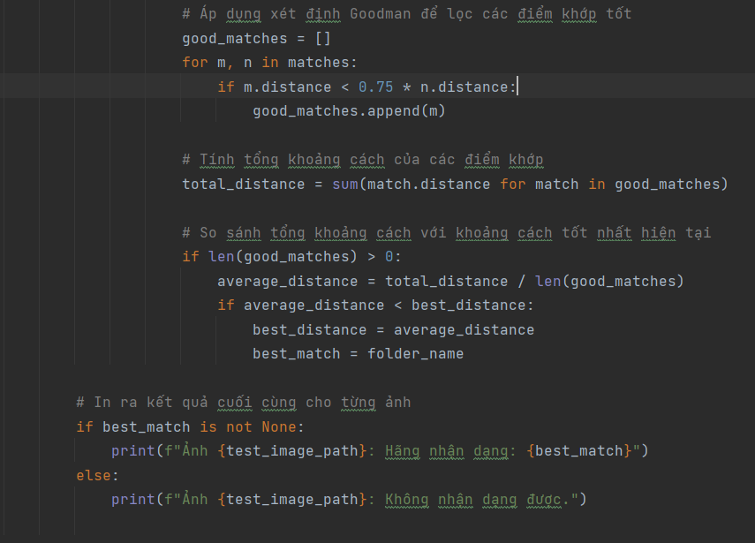

Áp dụng SIFT để trích chọn đặc trưng , sau đó dung Goodman để lọc các điểm khớp rồi tính tổng các điểm khớp và so sánh chúng với nhau cuối cùng in ra kết quả có tính đặc trưng giống với Datasets nhất .

**5. Kết quả**

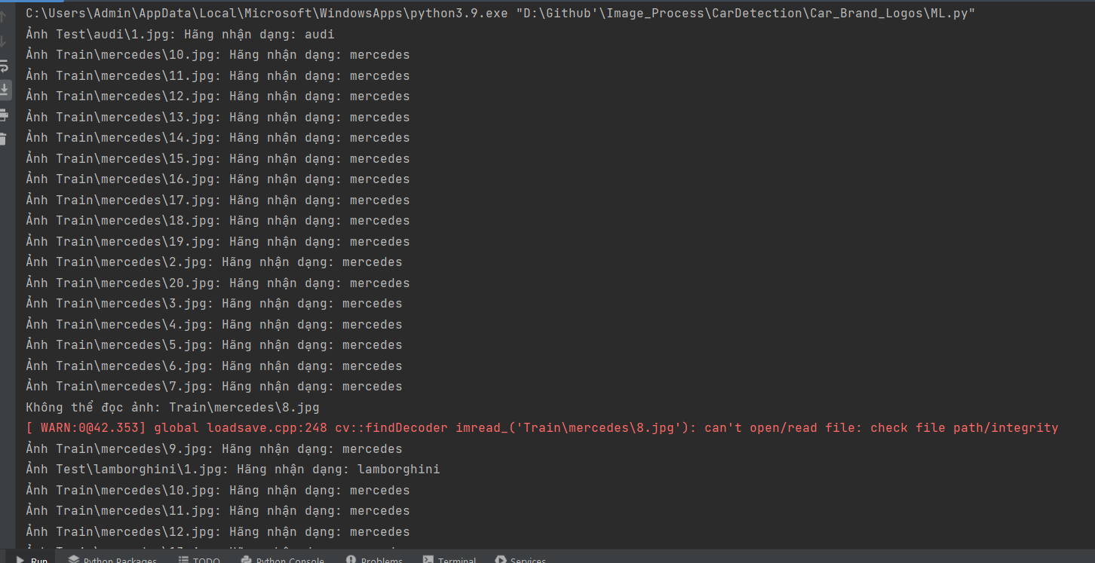

**Kết quả :** Cho thấy DataTest giống với DataTrain 97% theo tính toán khi nhận được kết quả .

**Tổng kết :** Hiểu được cách xây dựng vấn đề , cách thức để xử lí bài toán , áp dụng phương pháp trích chọn đặc trưng phù hợp .Từ đó có thể phát triển 1 dự án lớn hơn trong tương lai.

Dataset Link : h<ttps://www.kaggle.com/datasets/ritesh2000/car-brand-i>mages-dataset